青 岛 理 工 大 学
课程实验报告

课程名称 | 软件质量保证与测试 | 班级 | 软件186 | 实验日期 | 2021.4.26
姓名 | 侯宇轩 | 学号 | 201811050392 | 实验成绩
实验  名称 | 测试用例执行与缺陷跟踪
实验  目的  及要  求 | - 实验目的  1、测试用例执行与缺陷跟踪。  2、理解缺陷报告的主要组成。  3、掌握测试执行过程中问题定位的思路。  4、掌握缺陷报告的编写。  5、掌握缺陷管理工具的使用。  - 实验任务与要求  执行实验1输出的测试用例，并记录测试过程中发现的软件缺陷，提交缺陷报告。  要求：  1、执行所有的测试用例。  2、记录测试过程中发现的软件缺陷。  3、完成缺陷报告的编写。
实  验  环  境 | 爱米云软件
实  验  内  容 | 对于实验一的输出的测试用例，测试软件登陆功能，记录软件缺陷，缺陷编写缺陷报告
算  法  描  述  及  实  验  步  骤
  缺陷ID | 01
  缺陷标题 | 密码长度无验证
  严重程度 | 5
  优先级 | 1
  重现步骤 | 用户名为合法格式，输入长度小于规定长度的密码
  问题现象 | 没有提示密码长度不符，直接进行用户判断
  预期结果 | 提示密码长度不符
  附件 | 错误日志详见文件夹“BUG-01”
  缺陷ID | 02
  缺陷标题 | 密码无格式验证
  严重程度 | 5
  优先级 | 1
  重现步骤 | 用户名合法，输入中文密码
  问题现象 | 未提示密码格式错误，直接进行用户判断
  预期结果 | 提示密码格式错误
  附件 | 错误日志详见文件夹“BUG-02”
调  试  过  程  及  实  验  结  果 | 一、测试用例  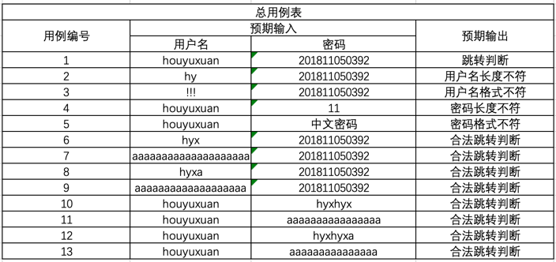  二、 结果  1） 用例1  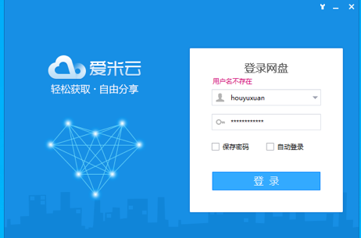  2）用例2  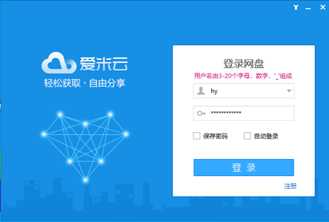  3）用例3  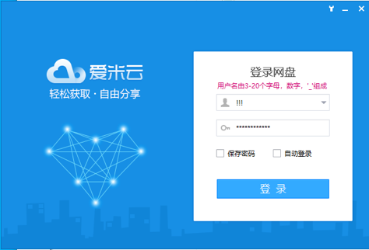  4）用例4  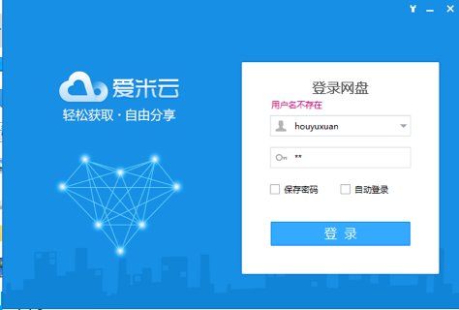  5）用例5  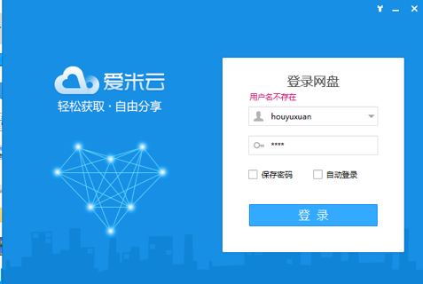  6）用例6  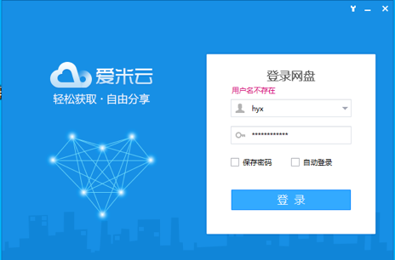  7）用例7  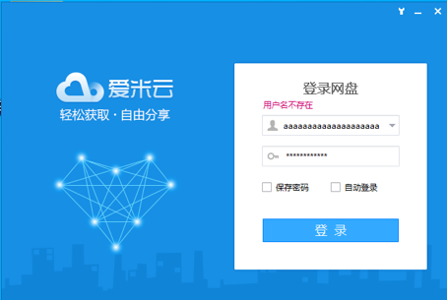  8）用例8  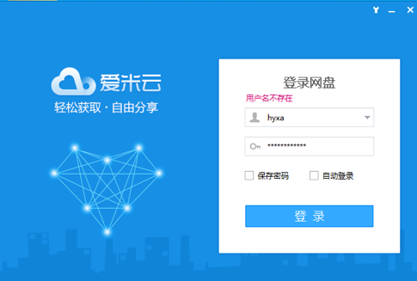  9）用例9  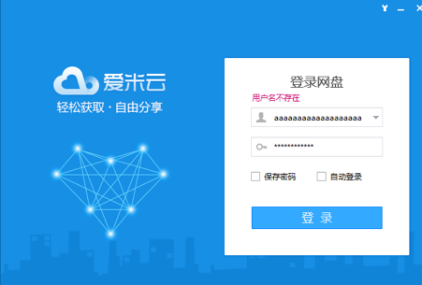  10）用例10  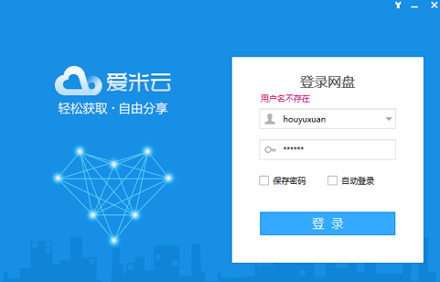  11）用例11  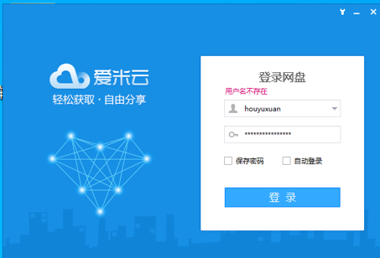  12）用例12  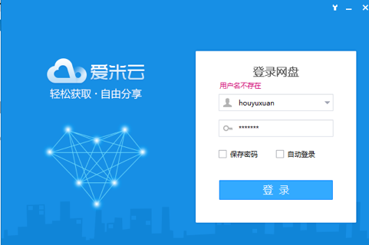  13）用例13  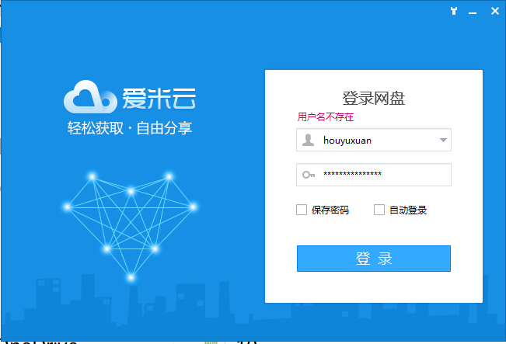
总  结 | 在实际的测试过程中，严格按照测试流程，形成规范的测试文档，导出测试用例后，在进行实际测试，测试后将测出的缺陷形成规范的缺陷报告便于进行回归测试

